МИНИСТЕРСТВО ОБЩЕГО И ПРОФЕССИОНАЛЬНОГО ОБРАЗОВАНИЯ СВЕРДЛОВСКОЙ ОБЛАСТИ

Артемовский городской округ

Муниципальное общеобразовательное учреждение средняя общеобразовательная школа №8
school8.07@list.ru
п. Буланаш, Артемовского района, Свердловской области, ул. Комсомольская 7

СОЧИНЕНИЕ
«ОНИ СРАЖАЛИСЬ ЗА РОДИНУ»

Составил:
Тагиров Тимур Рафикович,
ученик 3а класса,
учитель: Малых Светлана
Михайловна

Артемовский 2010г.

День Победы – праздник всей страны.
Духовой оркестр играет марши.
День Победы – праздник седины
Наших прадедов, дедов и кто помладше.

9 Мая – это великая дата в истории страны, самый дорогой праздник для нашего народа. От Победного Мая 1945 года нас отделяет уже 65 лет, но память о подвигах нашего народа времени не подвластна. День Победы для нас – это символ мужества, величия и силы духа нашего народа, бессмертного подвига воинов и тружеников тыла.
Для нашей семьи День Победы – священный праздник. Каждый год мы все вместе посещаем митинги, посвященные 9 Мая, поздравляем прабабушку, смотрим художественные и документальные фильмы о войне, слушаем песни военных лет. В честь праздника Победы я хочу рассказать о своих прадедах и прабабушке: об их подвигах, жизни во время войны. Они такие мужественные, смелые, выносливые. Я горжусь ими и хочу, чтобы о них узнали многие.
Мой прадед, по линии папы, Галямшин Гали Галиевич, жил до войны в Башкирии. В 1941 году он ушёл добровольцем на фронт. От него с фронта пришло всего одно письмо. А после пришло извещение, что он без вести пропал. Мой прадед геройски погиб при обороне Днепра. Об этом узнали родные только после войны, когда в деревню вернулись с войны односельчане. Один из них видел, как прадед сражался и погиб. Похоронен прадед в братской могиле под городом Киевом. Моя бабушка и её братья посетили могилу своего отца. Долгие годы письмо с фронта хранилось в семье бабушки, затем его отдали в сельский музей. На родине прадеда, в деревне Кызылбаево, стоит памятник погибшим односельчанам, есть там имя моего прадеда. Оно написано золотыми буквами (приложение №1). Москва, Тула, Кашира, Юхново, Козленский мост – вот фронтовой путь моего прадеда. Из воспоминаний сына прадеда Маниса Галямшина, я узнал как провожали моего прадеда и односельчан на фронт, как потерял и скучал по своему хозяину пёс Челнай, как ждали в семье письмо-треугольник с фронта. Как были рады первой и последней весточке от отца дети. В памяти своих детей прадед остался молодым. Таким они его запомнили, и будут помнить всегда. Все эти детские воспоминания были напечатаны в сборнике «Ручейки Артемовского родника» в рассказе – были «Протест разлуке».
Мой прадед, по линии мамы, Прядеин Никита Валерьянович (приложение №3), воевал в Гвардейском танковом полку, который прошёл от Москвы до Берлина. Он был заместителем командира автороты. Воинское звание – лейтенант. Авторота обеспечения, приданная полку, была обязана бесперебойно снабжать все службы боеприпасами, горюче-смазочными материалами. С этой задачей прадедушка справлялся неплохо. О его подвигах говорят правительственные награды. Он кавалер двух орденов Красной Звезды (приложение 4): один из них получил за участие в Сталинградской битве, второй – на Курской дуге. За взятие Варшавы его удостоили ордена Отечественной войны 1 степени. Есть у него медаль «За боевые заслуги» и несколько – за взятие ряда городов (приложение №5). В 1944 году, будучи сам ранен, прадедушка спас своего однополчанина. Их машина наткнулась на противотанковую засаду противника. Машина вспыхнула факелом. Однополчанина прадеда тяжело ранило и контузило. Прадедушка, спасая его, сам попал под губительный огонь врага. Однополчанин прадеда тоже оказался из города Ирбита. Они ещё и земляки. Фотографии, ордена своего прадеда я храню и всегда рассматриваю с большим интересом. Любимая песня моего прадеда была «Соловьи».
Моя прабабушка, по линии мамы, Прядеина Анна Арсёновна (приложение №7), когда началась война, училась в школе в деревне Прядеино Ирбитского района. Из школы её зачислили в ФЗУ, направили работать на военный завод на базе эвакуированного стекольного предприятия. Прабабушка написала заявление в военкомат на курсы медсестёр, чтобы её отправили добровольцем на фронт. Ей предложили курсы шоферов. В 1943 году она получила водительское удостоверение третьего класса. Удостоверение и талон к нему прабабушка бережно хранит и по сей день (приложение №8). Направление получила она в ВВС в высшую офицерскую школу ночных экипажей близ Иваново-Вознесенска. Прабабушка каждую ночь доставляла авиабомбы от складов на аэродром на автомобиле. Любая оплошность могла обернуться трагедией. После войны прабабушка вернулась в свою деревню. Я люблю свою прабабушку, люблю слушать её рассказы и кушать её вкусные пироги.
Подвиги и жизненный путь моих прадедов и прабабушки будут всегда служить мне примером. Память о Великой Отечественной войне, гордость за подвиги воинов и тружеников тыла передаются из поколения в поколение, объединяют нас и служат нам нравственным ориентиром. Мы, дети, внуки, правнуки будем чтить, и беречь историю и достоинство солдата-освободителя и Великой Родины (приложение №9).

Приложение №1

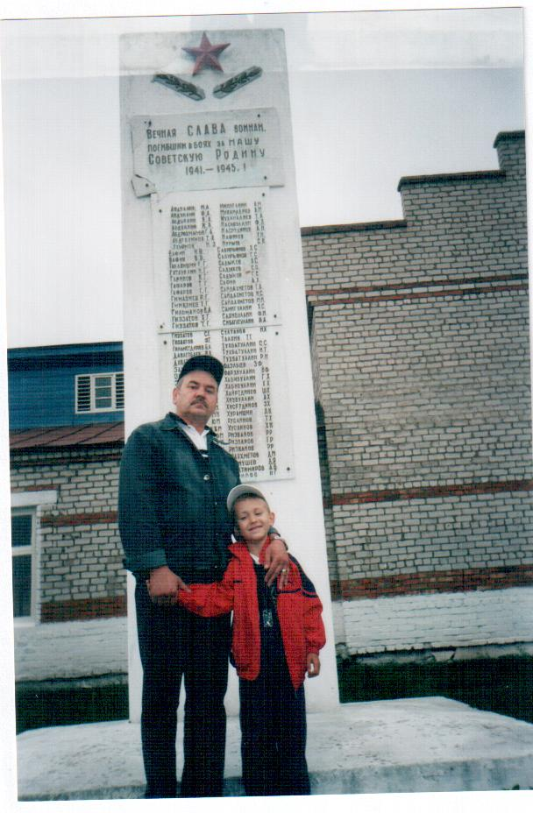

Приложение №3

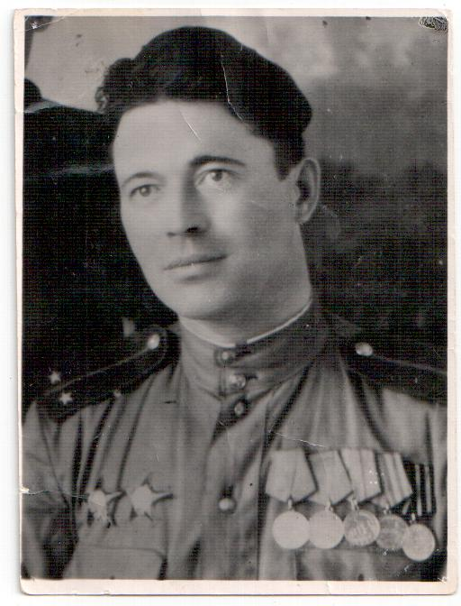

Приложение №4
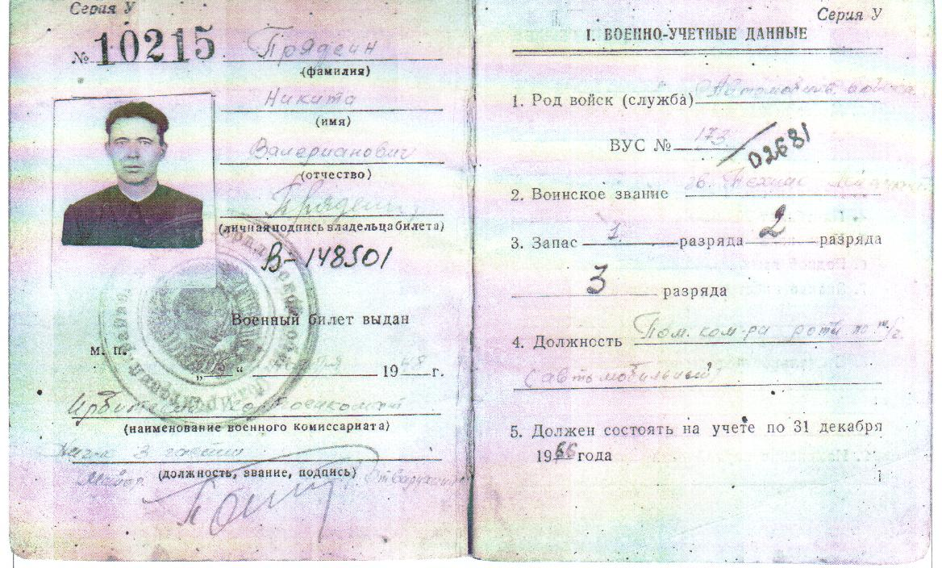

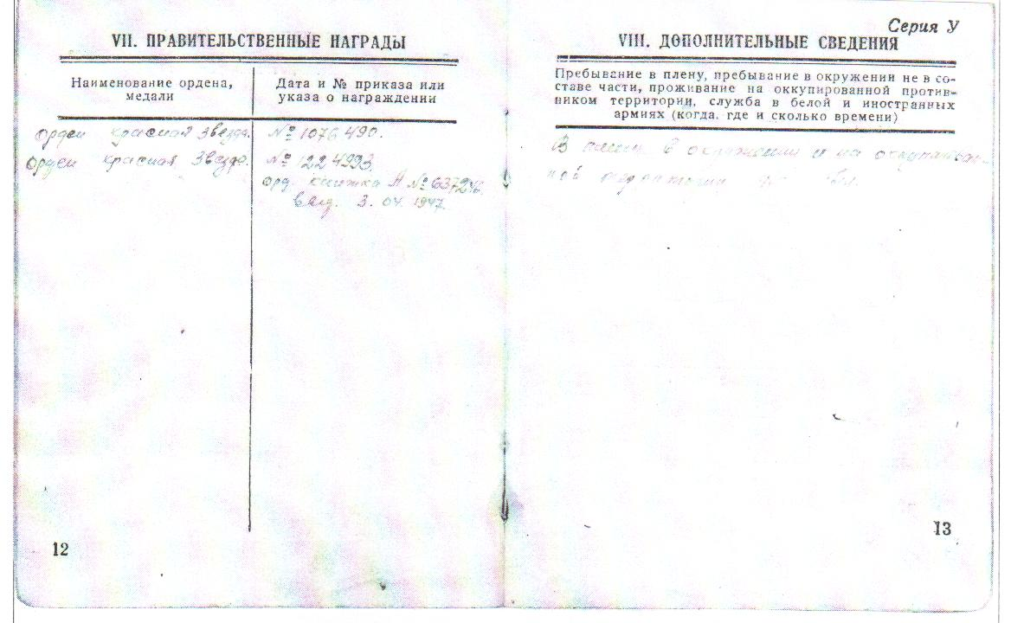
Приложение №5
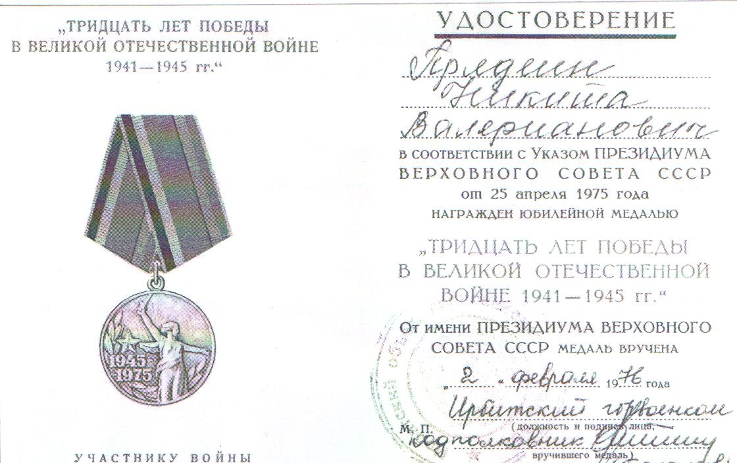

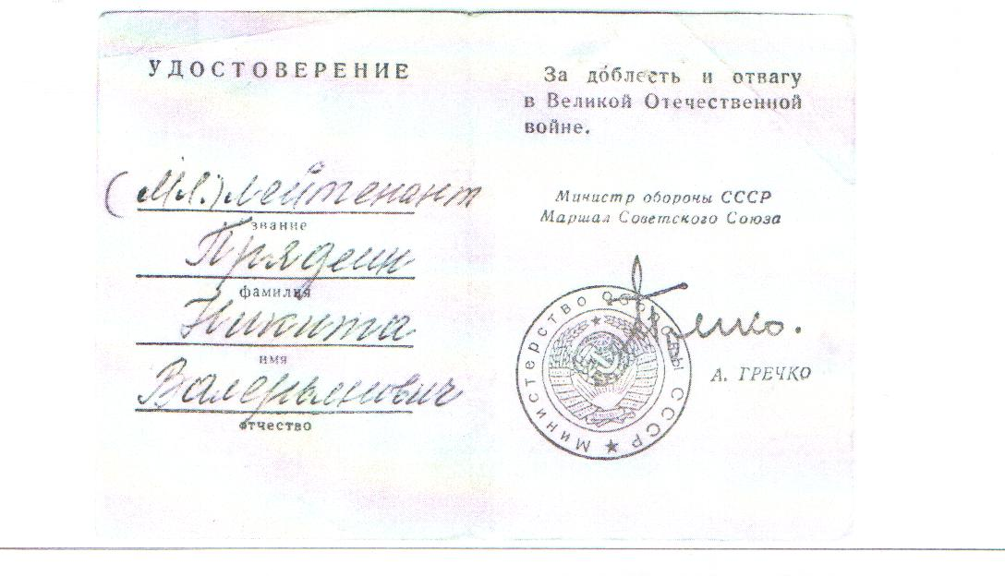

Приложение №5
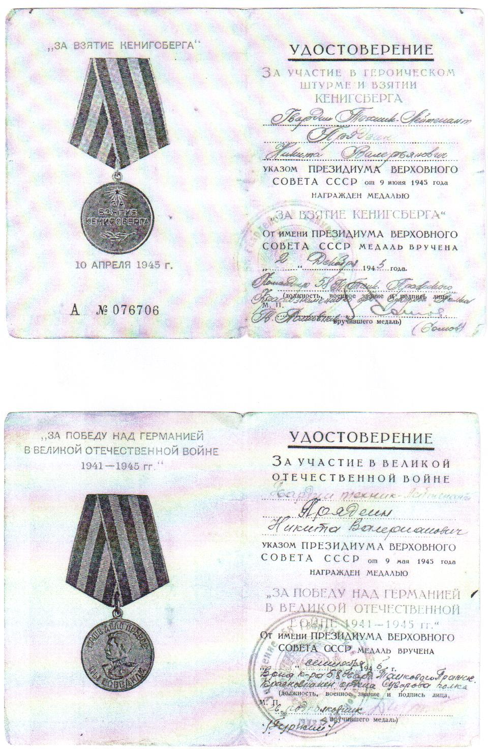
Приложение №5

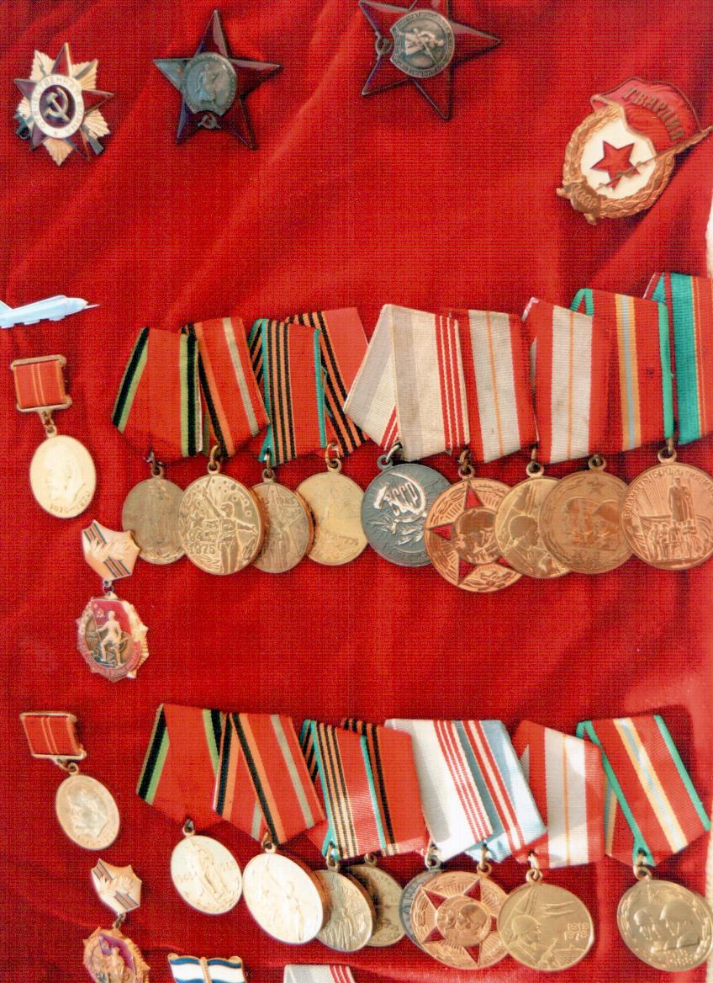

Приложение №7

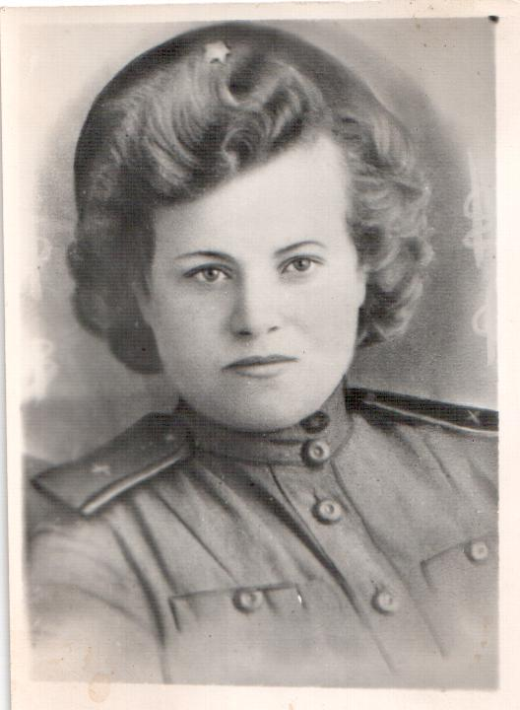

Приложение №8

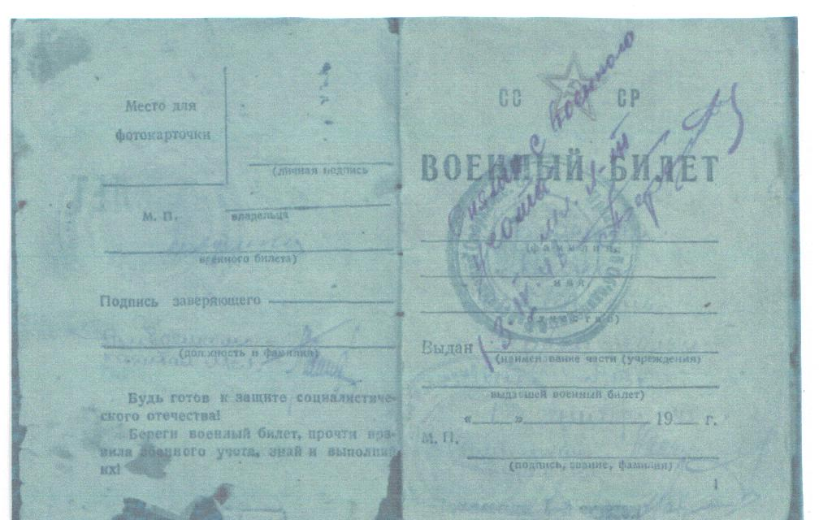

Приложение №8

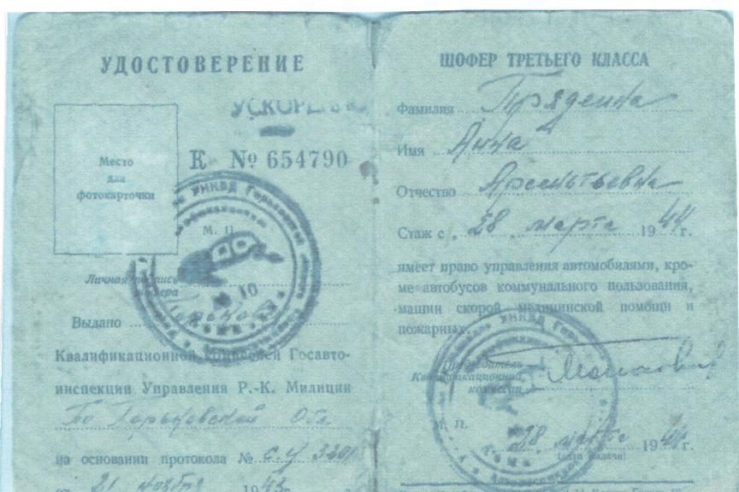

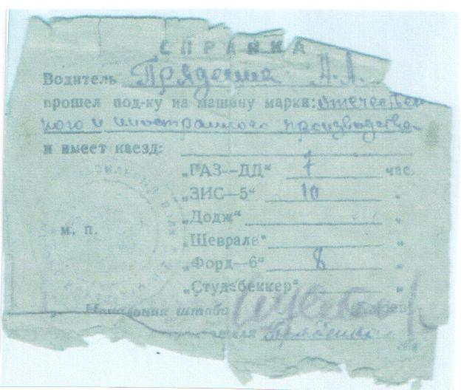

Приложение №9

